## **破茧丛生，“碳”循未来项目**

**非传统水源利用报告**

北京XXX公司

2024-03-09

目录

一、 项目概况 3

二、 非传统水源利用方案 4

三、 用水量估算 4

四、 雨水利用量计算 4

4.1非传统水源收集量计算 4

4.2非传统水源需水量计算 5

4.3非传统水源利用率计算 5

五、 净化系统设计 6

5.1处理目标 6

5.2工艺流程 6

5.3安全措施 7

六、 非传统水源利用经济指标及效益分析 8

6.1经济效益分析 8

6.2环境效益分析 8

七、 结论 9

# 项目概况

本设计为南昌校园教学楼绿色改造与翻新，建筑面积24386㎡，建筑高度27.8m，地处夏热冬冷地区，因地制宜，科学规划，以“推动绿色发展，促进人与自然和谐共生”为改造基点，力图创建一个环境优美、绿色生态的建筑。

设计基于教学楼原有采光和通风较差、绿地覆盖率低等一系列问题进行改造，在绿建斯维尔软件分析下，以创新、绿色、开放、共享为出发点，本设计对于东北方向阶梯教室采光差、建筑局部通风效果较差等提出并应用多项改造措施，通过比较与筛选，采用打通纵向空间改善通风效果、打造滨水生态休闲绿轴等措施改善建筑舒适性，同时采用太阳能技术降低本建筑能耗，减少碳排放，采用中庭-湖泊-建筑水循环系统，实现降水的收集和利用，达到可持续发展目标，采用硬质矿棉板实现防火耐高温、隔热保温，不含任何致癌物质等有害物质，符合国家环保标准，同时采用建筑改造产生的固体废弃物回收利用技术，实现固体废弃物资源化、无害化、减墨化。

通过设计绿色空间，运用多项绿色节能技术，将本建筑与建筑主要使用人群的需求结合，从通风、采光等方面改善建筑的使用功能，改造后的屋顶绿化、垂直绿化、中庭雨水花园以及周围绿地设计，使师生在繁忙的工作、学习生活中能拥有美好放松的心情。

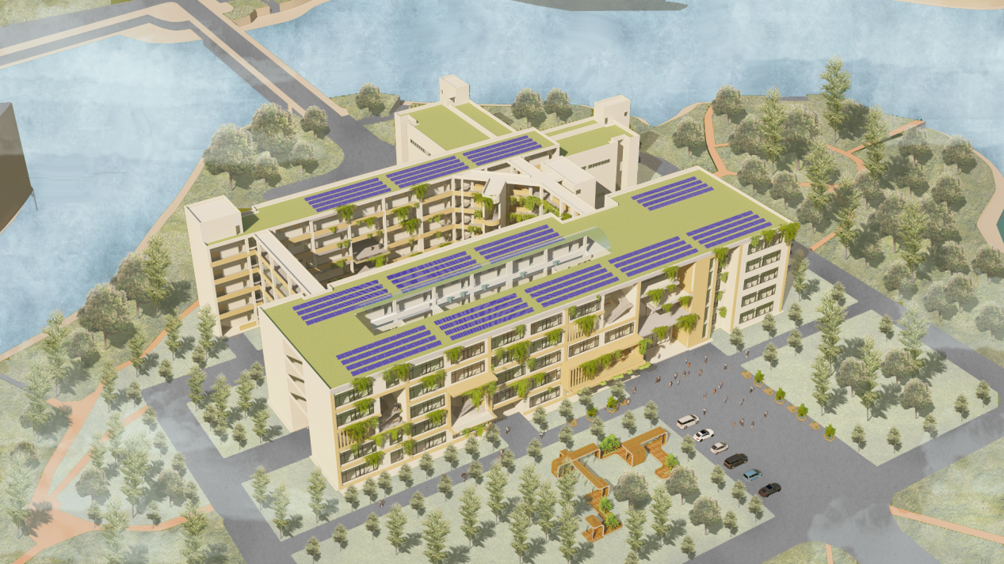项目效果图

# 非传统水源利用方案

通过屋顶植被以及透水铺砖等措施实现屋顶雨水收集，将雨水收集到蓄水池，通过设计花坛、花园或草地等区域，使其能够吸收和过滤雨水，选用透水性良好的土壤和植物，增加水分的渗透和蓄水能力。将雨水收集起来用于浇灌植物或其他景观，同时蓄水池的水可由湖泊水补给，构成中庭-湖泊-建筑水循环系统，能够多方位保持节约用水，降低城市排水系统和解决系统软件的负载，达到实现本建筑生态环保的目的。

# 用水量估算

根据本建筑功能、预估使用人群数量、本建筑内的设备设施对用水量的影响、生产活动、季节变化、历史数据分析合理估计本建筑预期用水量，并设置用水额度，提倡节约用水。

# 雨水利用量计算

### 4.1非传统水源收集量计算

#### 4.1.1汇水面积分析

屋面雨水水质较好，经过简单处理后就可以直接回用，是最好的杂用水水源之一。一般在降雨初期，因径流对下垫面表面污染物的冲刷作用，初期径流水质较差。随着降雨过程延续，表面污染物逐渐减少，后期径流水质很快得以改善。屋面的尘土等污染物就被冲洗干净，继续下落到地面的雨水水质有了明显的好转。且雨水中的主要污染物为SS和COD，其它氮、磷、大肠杆菌、余氯等污染指标则是微乎其微，这样就为雨水回用过程中的处理带来了很大的便利，使得回用水质安全得到了很好的保证。

本项目收集塔楼屋面及地面雨水，总收集面积约为3574.5㎡，径流系数按0.6计。

### 4.2非传统水源需水量计算

本项目非传统水源主要用于绿化灌溉、道路浇洒、车库用水等。

本项目非传统水源采用雨水收集回用系统，雨水经弃流装置后进入收集池，收集后雨水经过滤消毒后，存储在雨水清水池作（绿化灌溉、道路浇洒、车库用水、水景补水等）等用途。

参考《民用建筑节水设计规范》，绿化灌溉每次灌水定额按0.002 $m^{3}/m^{2}$ 取，1月灌水次数取7，2月灌水次数取8，3~4月灌水次数取10，5月灌水次数取14，6月灌水次数取15，7月灌水次数取16，8月灌水次数取17，9月灌水次数取15，10月灌水次数取12，11月灌水次数取9，12月灌水次数取7。道路冲洗用水定额按1L/ $m^{2}$，次数按全年30次计。车库冲洗用水定额按3L/ $m^{2}$，次数按全年30次计。

### 4.3非传统水源利用率计算

年总用水量

非传统水源利用率 $R_{u}=W_{u}/W_{t}$，且 $W_{u}=W_{R}+W_{r}$，

可得： $R_{u}=（W_{R}+W_{r}）/W_{t}$。

其中： $R_{u}$ 非传统水源利用率，%；

$W_{u}$ 为非传统水源设计使用量或实际使用量， $m^{3}/a$；

$W_{t}$ 为设计用水总量或实际使用量， $m^{3}/a$；

$W_{R}$ 为再生水（中水）设计利用量或实际使用量， $m^{3}/a$；

$W_{r}$ 为雨水设计利用量或实际使用量， $m^{3}/a$。

绿化灌溉等杂用水年总用水量84000 $m^{3}$，经月平衡计算实际全年杂用水雨水利用量为51000 $m^{3}$（详见表4.3.1-1）。绿化灌溉等采用非传统水源的用水量占其总用水量的比例：

R=60.7%

满足雨水利用部分60%以上的用水量来自非传统水源的要求。

# 净化系统设计

### 5.1处理目标

雨水用作建筑杂用水处理水质标准依据《城市污水再生利用城市杂用水水质》（GB/T 18920）、《城市污水再生利用景观环境用水水质》（GB/T 18921）、《地表水环境质量标准》（GB 3838-2002）等标准，水质指标要求汇总如下：

表 5.1-1 成时杂用水水质标准

|  |  |  |  |  |  |  |
| --- | --- | --- | --- | --- | --- | --- |
| 序号 | 项目 | 冲厕 | 道路清扫、消防 | 城市绿化 | 车库冲洗 | 建筑施工 |
| 1 | pH | 6.0~9.0 | | | | |
| 2 | 色（度）≤ | 30 | | | | |
| 3 | 嗅 | 无不快感 | | | | |
| 4 | 浊度（NTU）≤ | 5 | 10 | 10 | 5 | 20 |
| 5 | 溶解性总固体（mg/L）≤ | 1500 | 1500 | 1000 | 1000 | - |
| 6 | 五日生化需样量（BOD5）（mg/L）≤ | 10 | 15 | 20 | 10 | 15 |
| 7 | 氨氮（mg/L）≤ | 10 | 10 | 20 | 10 | 20 |
| 8 | 阴离子表面活性剂（mg/L）≤ | 1.0 | 1.0 | 1.0 | 0.5 | 1.0 |
| 9 | 铁（mg/L）≤ | 0.3 | - | - | 0.3 | - |
| 10 | 锰（mg/L）≤ | 0.1 | - | - | 0.1 | - |
| 11 | 溶解氧（mg/L）≤ | 1.0 |  |  |  |  |
| 12 | 总余氯（mg/L）≤ | 接触30min后≥1.0，管网末端≥0.2 | | | | |
| 13 | 总大肠杆菌（个/L）≤ | 3 | | | | |

### 5.2工艺流程

雨水水质分析：根据资料介绍，在降雨过程中雨水的水质有较大的变化。初期雨水水质较差，尤其在沥青屋面上，COD可高达1000mg/L左右，初期雨水过后，可回收的雨水COD在50-100mg/L之间。因此可利用的雨水初期直接排除，其余雨水进入雨水储池进行后续处理。除下雨初期污染较严重外（已通过弃流池外排），总的来讲是微污染水质，可直接进行过滤消毒后回用。

来自不同承接面上的降雨径流水质有较大差异，如来自屋顶等面积的降雨径流除初期收到轻度污染外，后期径流一般水质较好；而来自机动车道等面积上的降雨径流，则由于机动车辆的磨损而含有大量的金属、橡胶和燃油等污染物。因此，一般将来自不同面积上的降水径流分别收集，对来自屋顶等的径流，稍加处理即可用于浇灌绿地；对来自机动车辆道等面积上的径流则污染物浓度较高，需要深度处理达标后方可回用或排放。

回用雨水的水质除了要符合国家再生污水的水质标准外，还要符合国家标准《建筑与小区雨水控制及利用工程给水规范》（GB 50400-2016）的要求。

该系统在功能上必须完全符合《绿色建筑评价标准》GB/T 50378-2019 中的节水要爱u；同时系统产品也必须负荷评价标准中对节地、节材、节能和环境保护，以及系统全生命周期综合性能要求标准。雨水收集过程中无需动力只靠雨水自身重力完成雨水收集处理，系统构成力求简单可靠；使用耐久性好、抗腐能力较强、能循环使用无污染的材质材料；选用成品，减少现场加工；系统在室外长期运行必须安全稳定、运行维护成本低、维护简单方便。具体要求如下：

1. 雨水收集系统的初期弃流、沉淀过滤、储水池功能设备应利用室外地下空间来放置，不占用建筑容积率和绿地面积；同时保证雨水收集满后，不会影响雨水排水系统的排水功能，过多的雨水能够顺利溢流到市政雨水管网中，保证雨水排放安全；雨水收集处理设备及储水池应避免设置在建筑物室内或地下室，防止雨水排水受阻时对建筑物造成水浸。
2. 雨水收集处理过程主要部件：管道、初期弃流单元装置、沉淀过滤单元装置、塑料检查通风井和埋地式塑料雨水箱单元必须选用抗腐较强、能循环使用的环保非金属材料，如PE或PP材质；为保障系统长期安全无障碍的运行，采用电熔连接；管道、初期弃流单元装置、沉淀过滤单元装置、塑料检查通风井和埋地式塑料雨水箱单元为同一厂家生产的进口优质纯料成品。
3. 雨水收集系统在其运营全生命周期的综合性能符合节能、节水和节材的要求标准，雨水收集过程中的弃流、过滤沉淀等功能的物理过程，要力求安全、可靠、稳定、经济；雨水物理处理过程中无需设置泵阀或电控系统，只通过雨水自身重力来自动完成，物理处理过程稳定可靠无能耗；不会造成环境污染；系统长期在室外运行经济，维护简单方便费用低。

### 5.3安全措施

1）雨水回用系统的管网、雨水设备标注有明确“雨水回用”标志。

2）采取防止误接、误用、误饮措施。取水口设带锁装置。管网不得与自来水管网直接连接。

3）雨水管道外壁按有关标准的规定涂色和标志。

# 非传统水源利用经济指标及效益分析

### 6.1经济效益分析

社会效益是无形的经济效益，无法完全用具体的经济数字来衡量，本项目非传统水源（雨水）利用等节水技术实现的社会经济效益体现在：

1. 由于非传统水源利用工程的实施，项目区域内的防洪排涝能力得到大大加强，保障了项目投入运营使用后交通、水利、电力和办公使用的安全，减少了项目维护的人员和资金。
2. 非传统水源利用所形成的一个综合性系统，为业主创造了良好的居住生活环境，符合绿色建筑的宗旨。
3. 通过非传统水源（雨水）利用，减少自来水使用量，从而节约了水资源，节约水费。
4. 间接增加国家财政收入，这一部分收入即目前国家由于缺水造成的国家财政收入的损失。据了解，目前全国六百多个城市日平均缺水100万吨，造成国家财政收入年减少200亿元，相当于每缺水1 $m^{3}$，要损失5.48元，即节约1 $m^{3}$ 水意味着创造了5.48元的收益。
5. 消除污染而减少社会损失，据分析，为消除污染每投入1元可减少的环境资源损失是3元，即投入产出比为1:3。
6. 节省城市排水设施的建设和运行费用，由于实施雨水利用，部分分流了雨水径流，也在一定程度上减少了雨水管系的容量，可依此选用管径规格小的雨水管。参考雨水管径费用价格，管径每减少一个规格在综合费用上可节省百余元甚至几百元。从而减少雨水管系和泵站的投资及运行费用，产生相当大的经济效益。

### 6.2环境效益分析

实施本项目非传统水源（雨水）综合利用措施，通过水资源得合理配置和调度，在水资源得可持续利用支持经济社会得可持续发展的同时，水环境质量将得到大大提高，改善和保护了生态环境条件，并由此而产生各种环境效益。

1. 极大地改善项目区域内及周边地表水环境质量及地下水水质，间接使区域内的湖体、河道水质将有所提高，对区域附近生态状况得到一定的修复。
2. 水环境质量的提高改善了生态环境条件，周边生物多样性将间接得到恢复，提高了区域的总体生态调节功能。
3. 通过实行雨、污水、废水分流，把非传统水源（雨水）再生利用后，减少了本项目区域内向市政雨水管排放的水量，一定程度上减轻了城市雨水管网的规模。
4. 项目区域内增加绿化地面的渗透性能，雨水径流会减少，对于减轻城市雨水管网的负荷及本项目的防洪排涝工作也能产生积极的影响。

# 结论

本项目设置雨水回收利用系统，雨水再生利用部分是收集塌楼屋面及地面雨水，雨水经过初期弃流后收集至蓄水池，雨水经过滤、消毒处理后用于绿化浇灌等。绿化灌溉等杂用水年总用水量84000 $m^{3}$，绿化灌溉等采用非传统水源的用水量占其总用水量的比例R=60.7%，满足雨水利用部分60%以上的用水量来自非传统水源的要求。

所设置的雨水收集利用系统，每年节水较大，并且有地缓解城市供水紧张状况；减轻城区雨洪负荷，减少接纳水体下游洪峰流量和洪涝灾害威胁；可以减轻城区因雨水径流导致的面源污染，减少对城市河湖的水体污染，还可以减少扬尘污染，对社会环境效益起到了积极作用。